**ĐẠI HỌC QUỐC GIA**

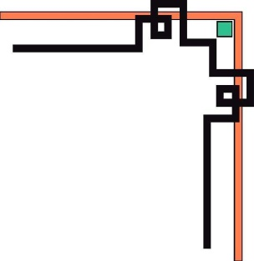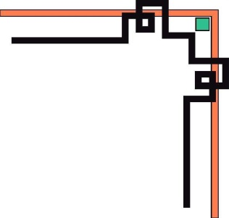

**TRƯỜNG ĐH KHOA HỌC TỰ NHIÊN**

**🙡🕮🙣**

**Báo cáo**

**Activity diagram**

**Quản Lý Thư Viện**

Môn:Phát triễn ứng dụng cơ sở dữ liệu

Tên: Nguyễn Thị Kim Ngân

MSSV:1362061

**Mục Lục**

**1.Cập nhật thông tin sách**

**2. Lập phiếu nhập**

**3.Tra cứu sách**

**4.Tra cứu thông tin nha cung cấp**

**5.Xoá thông tin sách**

**6. Cập nhật thông tin nhà cung cấp**

**7, Cập nhật thông tin độc giả**

**8. Cập nhật thông tin sách**

**9. Đăng nhập**

**10. Đăng xuất**

**11.Lap phiếu mượn sách**

**12.Quản lý độc giả**

**13. Quản lý sách**

**14. Thêm độc giả**

**15. Thêm nhà cung cấp**

**16. Thêm sách**

**17. Tra cứu phiếu nhập**

**18 Tra cứu thông tin độc giả**

**19. Tra cứu thông tin kệ**

**20. Xoá thông tin độc giả**

**21. Xoá thông tin nhà cung cấp**

**22. Xoá thông tin sách**

**1.Cập nhật thông tin sách**

* Gọi chức năng tra cứu sách

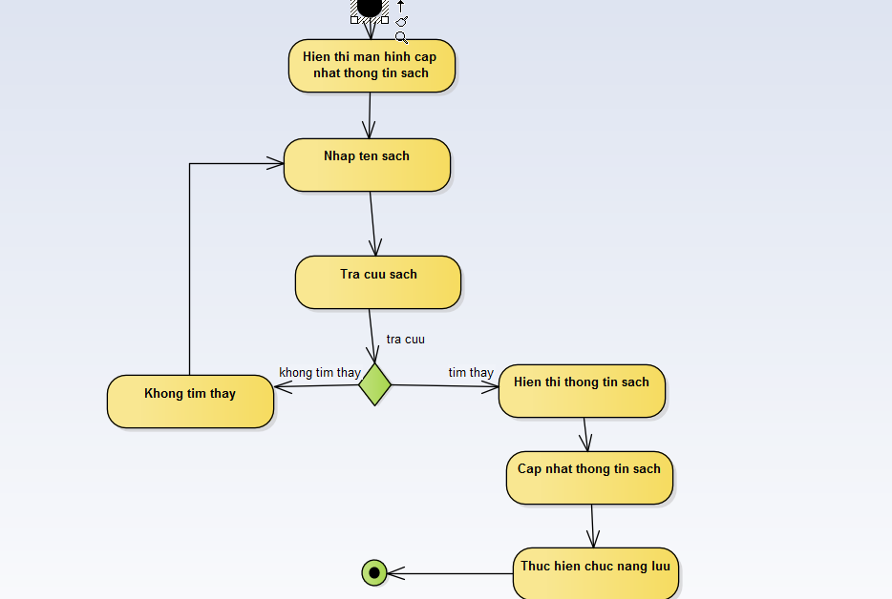

**2. Lập phiếu nhập**

* Gọi chứng năng tra cuu sách

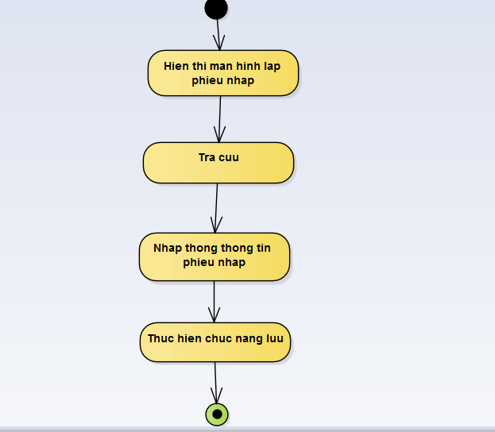

**3.Tra cứu sách**

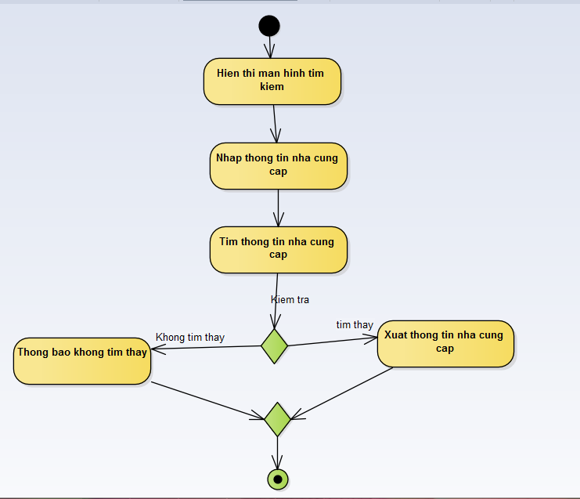

**4.Tra cứu thông tin nha cung cấp**

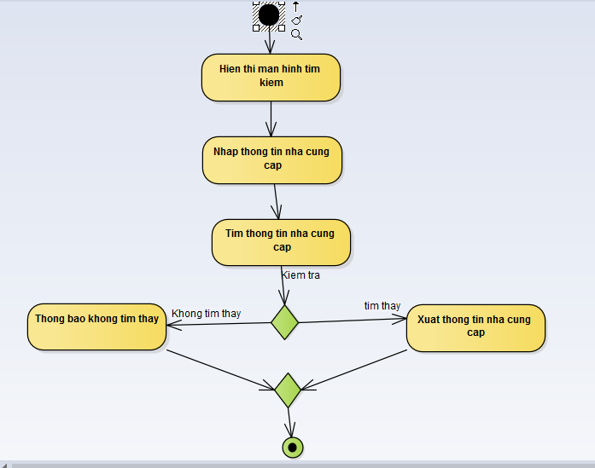

**5.Xoá thông tin sách**

* Sử dụng chức năng tra cứu sách

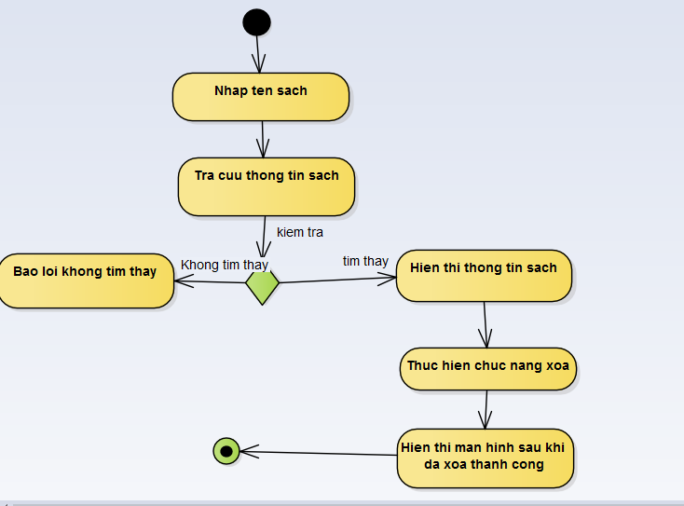

**6. Cập nhật thông tin nhà cung cấp**

* Gọi chức năng tra cứu nhà cung cấp

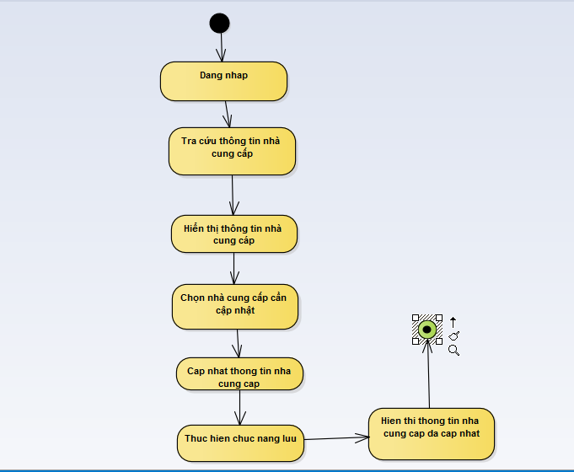

**7, Cập nhật thông tin độc giả**

* Gọi chức năng tra cứu

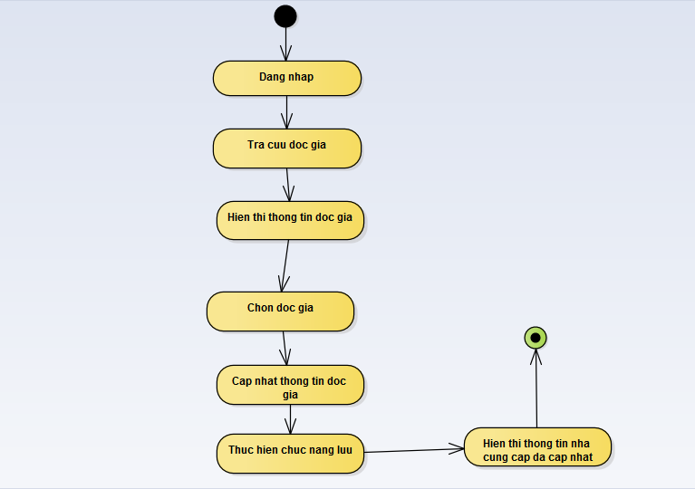

**8. Cập nhật thông tin sách**

* sử dung chức năng đăng nhập và tra cứu sách

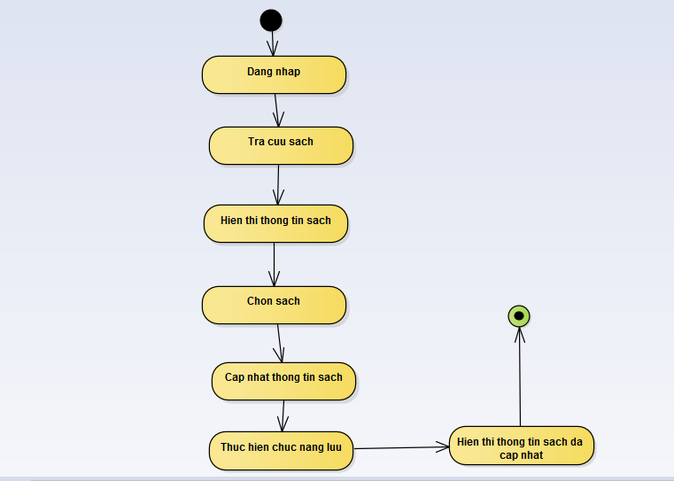

**9. Đăng nhập**

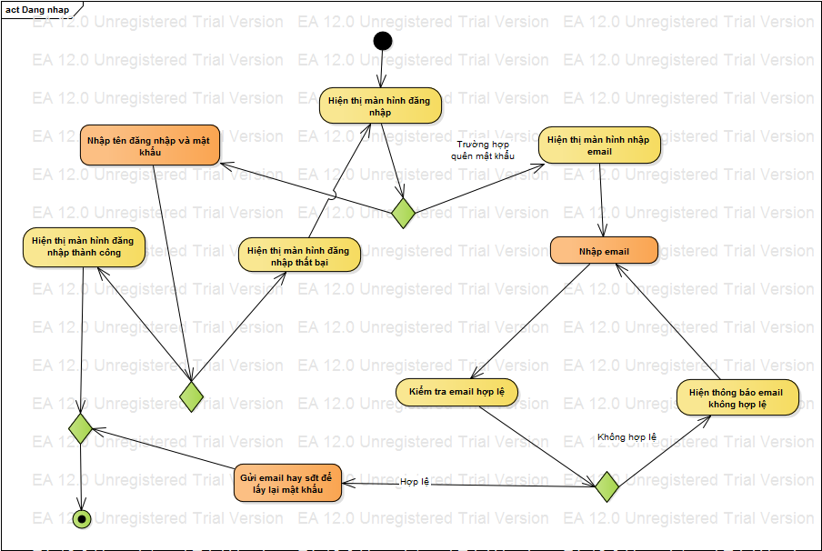

**10. Đăng xuất**

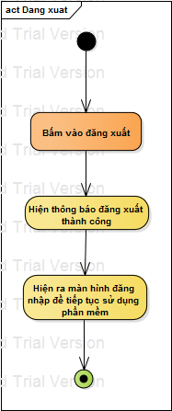

**11.Lap phiếu mượn sách**

**sử dụng chức năng tra cứu sách**

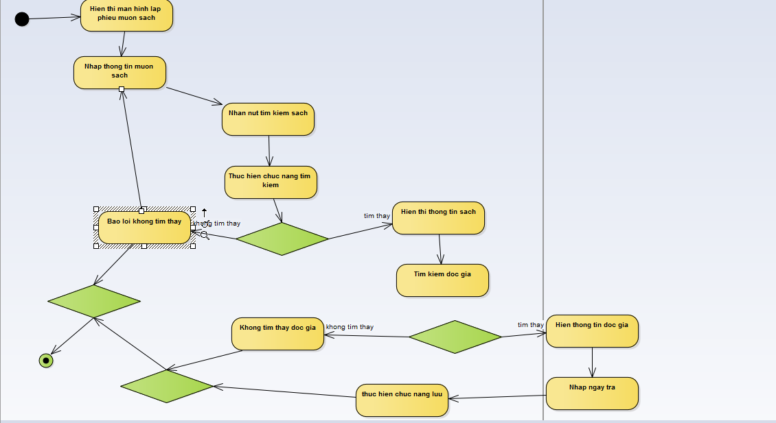

**12.Quản lý độc giả**

**gọi chức năng thêm độc giả**

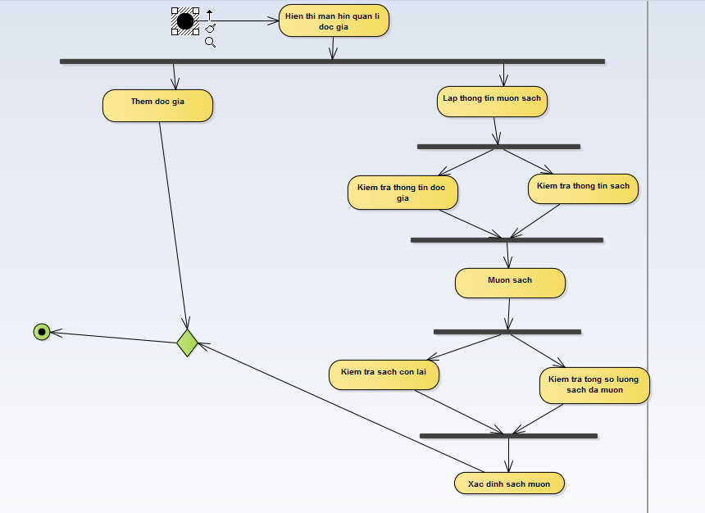

**13. Quản lý sách**

**sử dụng chức năng đăng nhập**

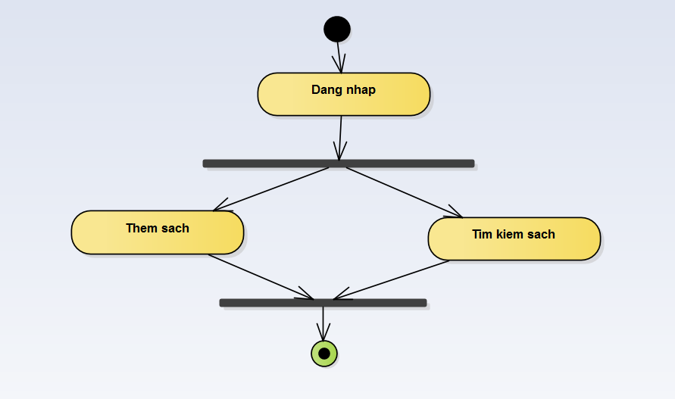

**14. Thêm độc giả**

**Sử dụng chức năng đăng nhập**

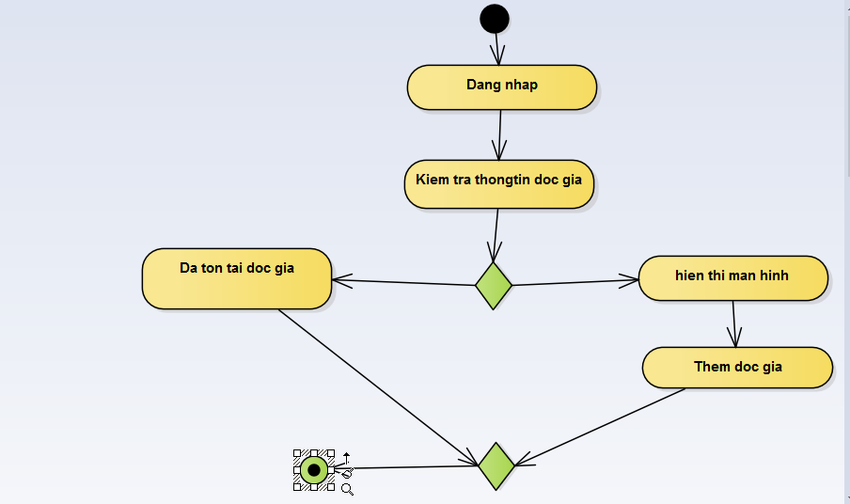

**15. Thêm nhà cung cấp**

**sử dụng chức năng đăng nhập**

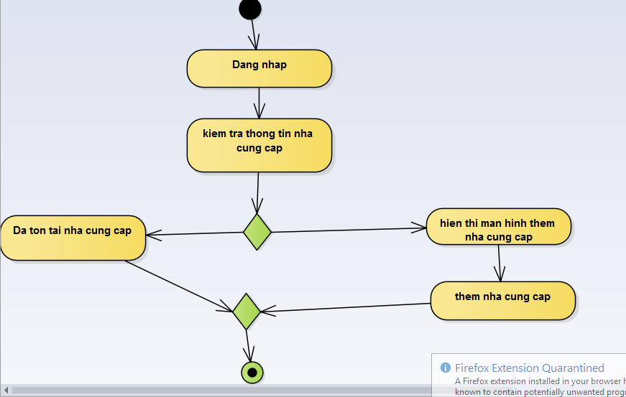

**16. Thêm sách**

**sử dụng chức năng đăng nhập**

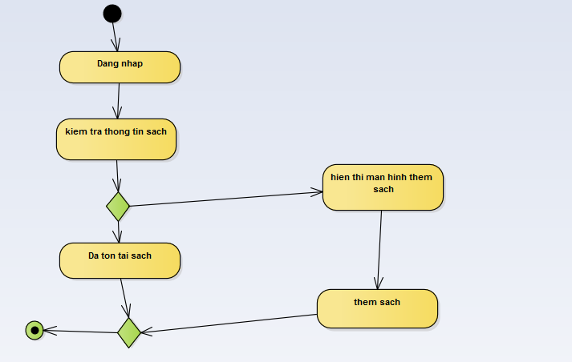

**17. Tra cứu phiếu nhập**

**Sử dụng chức năng đăng nhập**

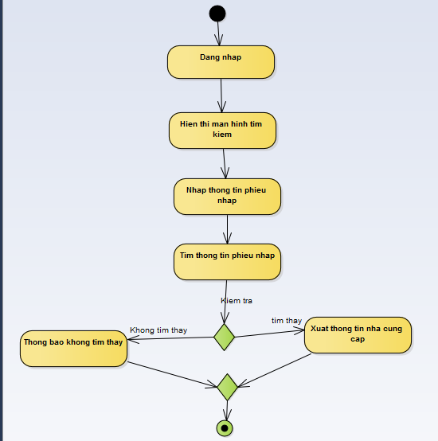

**18 Tra cứu thông tin độc giả**

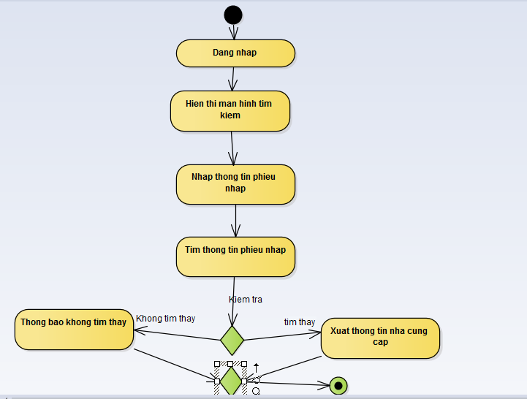

**19. Tra cứu thông tin kệ**

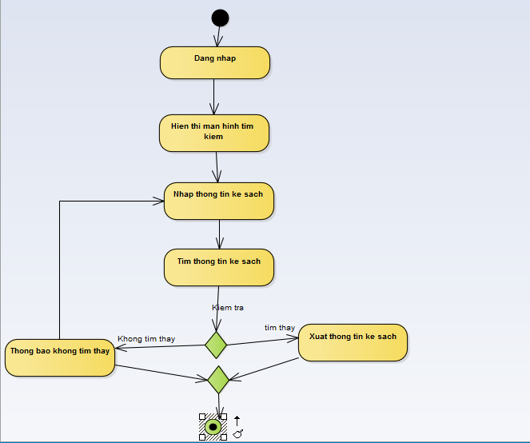

**20. Xoá thông tin độc giả**

**Gọi chức năng đăng nhập**

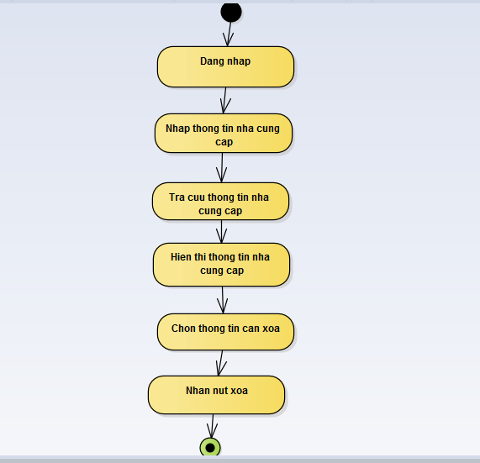

**21. Xoá thông tin nhà cung cấp**

**Gọi chức năng đăng nhập**

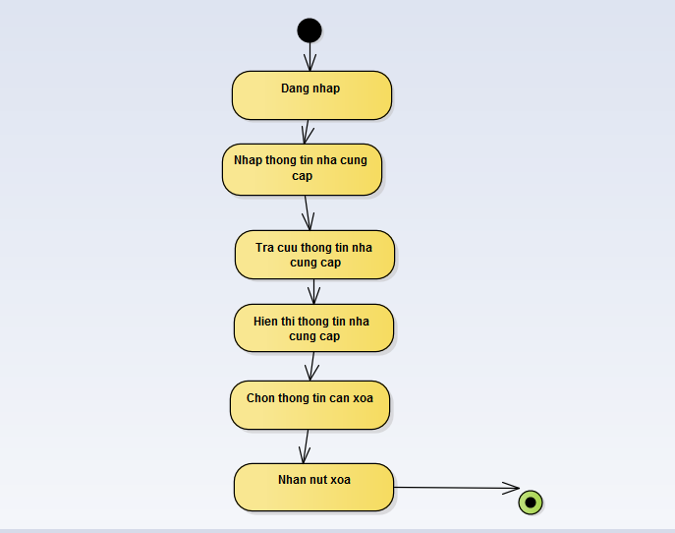

**22. Xoá thông tin sách**

